Data: 05.02.2018 r.

**Zajęcia logopedyczne indywidualne**

Klasa 3a 1 uczennica Czas trwania 45 minut

**TEMAT:** **Praca z tekstem. Głoski „b” i „p”.**

1. Wymawianie wyraźnie głosek „b” i „p”.
2. Rozróżnianie głosek: „b” – „p”.
3. Ćwiczenia wymawiania głoski dźwięcznej „b” w sylabach.
4. Wskazywanie wyrazów i obrazków z głoską „b” i „p”.
5. Podsumowanie i utrwalenie.

**CELE ogólne:**

• Odczucie i zrozumienie dźwięczności głosek.

**szczegółowe:**

* Stara się wymawiać wyraźnie ćwiczone głoski.
* Potrafi różnicować ćwiczone głoski.
* Potrafi wymówić ćwiczoną głoskę w sylabach.
* Potrafi wskazać wyrazy i obrazki na rysunku

**Forma pracy**: indywidualna

**Metody pracy:**

* Aktywne – świadome ćwiczenie mowy, udział w terapii.
* Ćwiczenia praktyczne.
* Ćwiczenia słuchowe.
* Ćwiczenia wzrokowe.

**Pomoce dydaktyczne:**   
 prezentacja multimedialna, projektor, komputer, karty pracy.

Indywidualizacja nauczania: dostosowana do tempa pracy uczennicy.

Przedstawienie ***prezentacji multimedialnej.***  (pokaz prezentacji za pomocą TIK).

**Przebieg zajęć:**

► Powitanie i zapisanie obecności na lekcji. Zapoznanie z tematem i celami lekcji.

Ćwiczenia wstępne oddechowe i artykulacyjne: wdech nosem, wydychanie ustami, dmuchanie przez słomkę, rybka: na przemian łączymy i otwieramy obie wargi, kąciki ust ściągnięte.



Uczennica otrzymuje kartę pracy. Śledzi równocześnie pokaz na tablicy multimedialnej.

1. **Wymawianie wyraźnie głosek „b” i „p”.**

Nauczyciel wymawia wyraźnie wielokrotnie głoskę „b” i „p” nie dodając samogłoski „y” lub „a”: b, b, b, b, b, b, b – p, p, p, p, p, p, p. Uczennica powtarza głoski za nauczycielem. Podczas wymawiania głoski dźwięcznej „b” kładzie rękę na krtani w celu wyczucia wibracji.

1. **Rozróżnianie głosek „b” - „p”.**

Nauczyciel wymawia ćwiczone głoski w różnej kolejności. Uczeń wskazuje na krtań słysząc głoskę dźwięczną: b, p, p, b, b, b, p, b, p, b, p, b, b, p.

1. **Ćwiczenie wymowy głoski „b” w sylabach.**

Uczeń powtarza za nauczycielem zestawienia sylab: bapa, bopo, bepe, bypy, pobo, pebe, pyby, bebe, pypy.

1. **Wskazywanie obrazków i wyrazów z głoską „b” i „p”.**

Nauczyciel wymawia wyrazy różniące się danymi głoskami, a uczennica wskazuje odpowiedni obrazek lub wyraz: bal – pal, bułka – półka, pas – bas, buda, pada, buty, puch, bawi, pająk, pszczoła, balon, prawda, broda, pajac, piórko, pies,

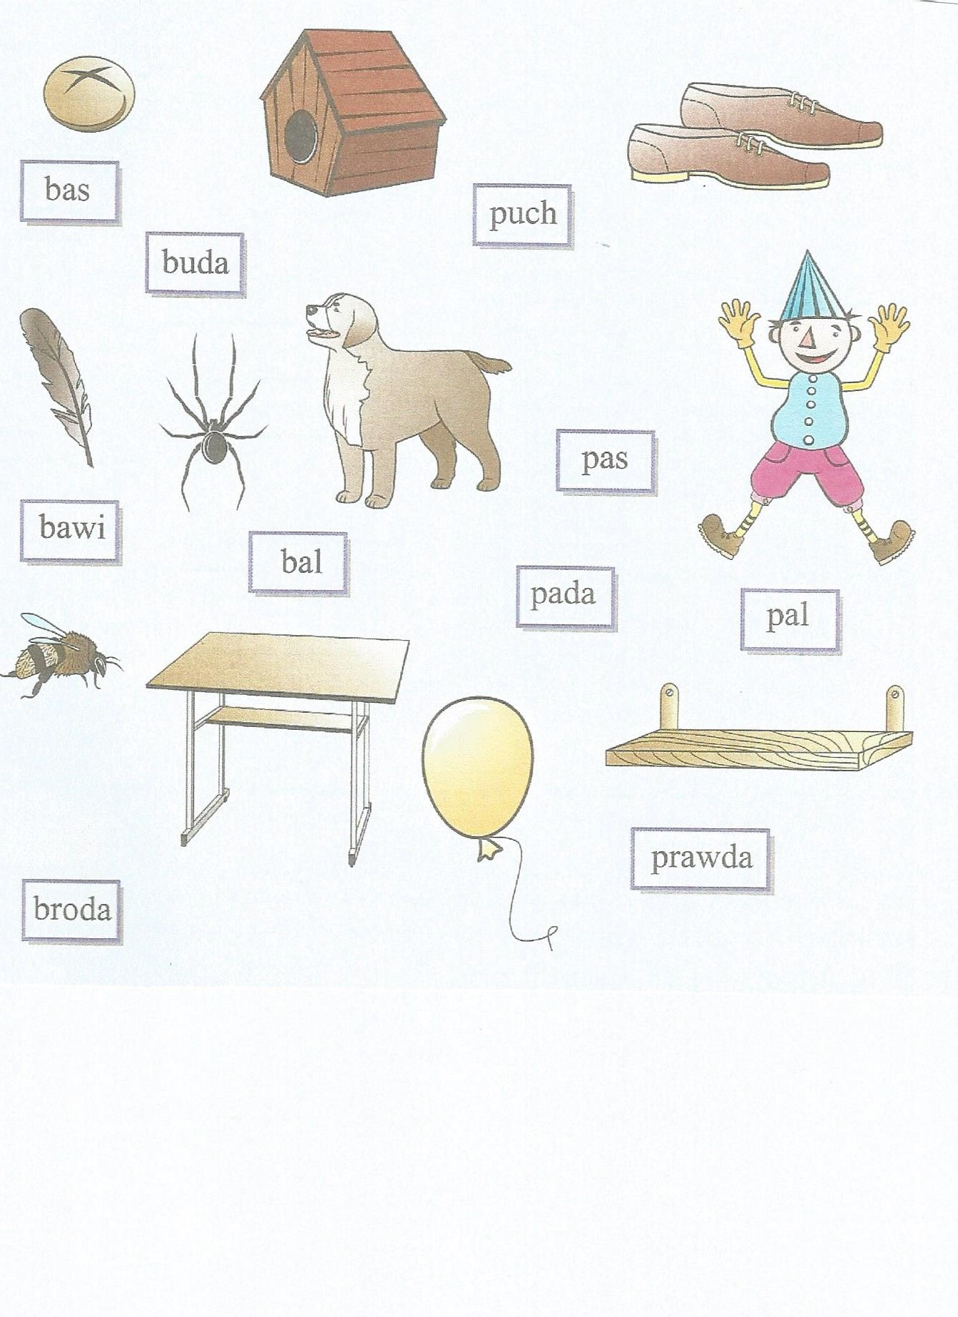

**7. Podsumowanie zajęć.**

Krótkie omówienie trudności podczas wykonywania ćwiczeń.

Zadanie domowe: Karta pracy – różnicowanie głosek.